Территориальное общественное самоуправление № 13»
Лениногорского муниципального района
Количество жителей – 6 900 человек
Головное предприятие НГДУ «Лениногорскнефть»

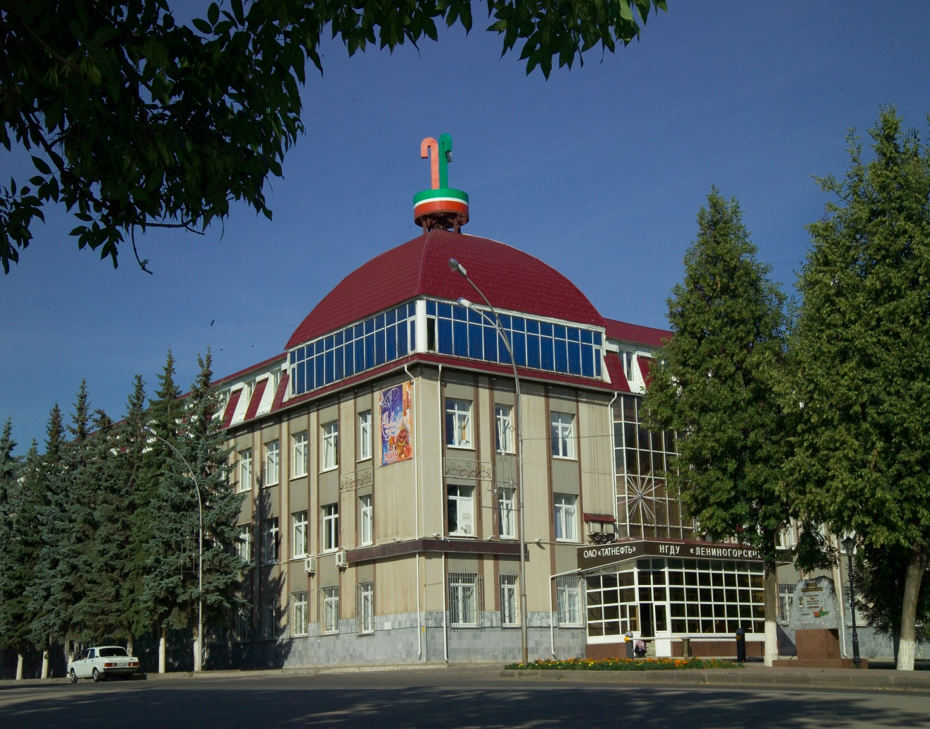
ПАСПОРТ

Председатель Территориального общественного самоуправления № 13 Лениногорского муниципального района - Трищанкова Ирина Геннадьевна

Адрес центра ТОС: РТ город Лениногорск, ул. Шашина д. 57
Телефон: 8 919 684 1992

Границы:
Ул. Шашина № 82, 84, 86
Ул. Толстого № 1, 5, 8,12
ул. Чайковского № 6, 8, 10, 12, 14, 16, 18, 19Д, 21
Ул. Садриева № 63, 64, 64а, 65, 67
Ул. Кошевого № 39
Ул. Достоевского № 11,15,16,18
Ул. Белинского № 3
Депутаты городского совета муниципального образования  г. Лениногорск  Галеев Рамис Минахматович  Ул. Шашина д. 57  тел. 9-32-85  Исполнительный секретарь Лениногорского местного отделения Всероссийской политической партии  «Единая Россия»  Храмов Игорь Петрович  Ул. Куйбышева д.21  тел. 5-16-11  Центр психологической помощи:  Ященко Ольга Викторовна  Ул. Садриева д. 23 пом. 2  тел. 2-17-98 | ООО «Жилсервис»  ул. Садриева, 37  Директор-  Баштанов Олег Николаевич  тел. 4-30-89  МОУ СОШ №4  Белинского, 3а  Директор-  Гаврилов Юрий Владимирович  тел. 2-62-92  МДОУ №14  ул. Шашина, 65  Заведующая-  Загородская Надежда Ивановна  тел. 2-61-06  МДОУ №28  ул. Белинского, 5  Заведующая-  Садыкова Любовь Михайловна  тел. 2-63-10

Состав
Совета территориального общественного самоуправления № 13
1. Трищанкова Ирина Геннадьевна – Председатель ТОС №13
2. Галеев Рамис Миннахматович – депутат микрорайона ТОС № 13
3. Гаврилов Юрий Владимирович – директор СОШ № 4
4. Загородская Надежда Ивановна – заведующая МДОУ № 14
5. Шамсутдинова Евгения Олеговна – активный житель
6. Сулейманова Альбина Ильдусовна – активный житель
7. Никифоров Евгений Владимирович – активный житель
8. Насибуллин Ильшат Ильясович – активный житель
9. Естратова Татьяна Владимировна- активный житель

Депутаты городского совета муниципального образования
город Лениногорск по микрорайону
Территориального общественного самоуправления №13
Лениногорский муниципальный район

Избирательный округ №19 (центр – СОШ №4)

Галеев тел. 9-32-85
Рамис
Миннахматович
Включает дома по улицам: Шашина 82, 84, 86, Толстого 1,5,8,12 ,Садриева 63,64,64а,65,67, Кошевого 39, Чайковского 21, Достоевского № 11,15,16,18

Избирательный округ №15 (центр – СОШ №8)
Рафикова тел. 5-13-80
Гульфира
Мазитовна
Включает дома по улицам: Чайковского 16,18
Общественные пункты охраны правопорядка территории
микрорайона ТОС №13 ЛМР
ОПОП № 1
Адрес – Садриева д. 23
Телефон – 5-18-67
Приемные дни и часы:
Вторник, четверг с 17.00 до 19.00 час, суббота с 15.00 до 16.00 час.
Отдел МВД РФ по Лениногорскому району Старший участковый уполномоченный полиции майор полиции Слепцов Виталий Геннадьевич
8-999-758-04-76

Отдел МВД РФ по Лениногорскому району участковый уполномоченный полиции лейтенант полиции Хабибуллин Булат Залилович 8-999-758-09-11

Отдел МВД РФ по Лениногорскому району участковый уполномоченный полиции младший лейтенант полиции Чальцев Виталий Владимирович
8-987-066-96-26

Участок:
ул. Чайковского 8,10,12,14, 16, 18
ул. Шашина 82
ул. Садриева 63,65,67
ул. Садриева 64,64а, 68
ул. Чайковского 21
ул. Кошевого 39
Ул. Шашина 84,86
Ул. Толстого 1,5,8,12
Ул. Чайковского 19Д

Главный специалист – административного отдела 1 Исполнительного комитета муниципального образования «ЛМР» Нуриахметова Римма Нафисовна

